## 答1：关于大小端：网络中需使用大端模式



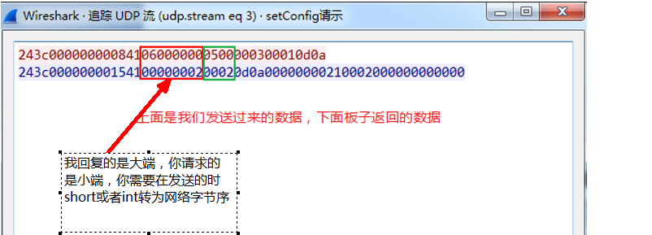

我们就保证通过wireshark抓出来都是大端方式传输就ok了。

## 答2：发送组包需要注意：源逻辑地址为0xff

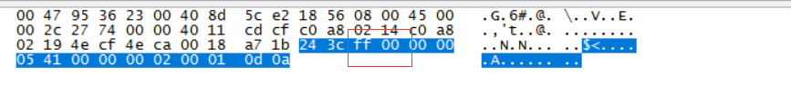

我已测试，可以返回。

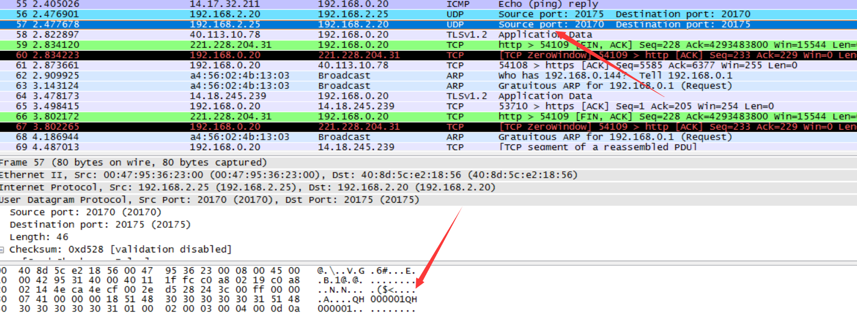

## 答3, 其它问题我已经修改